集中配置1.4.3说明文档

1 使用说明

1.1 简要配置

暴露接口
（1）ConfigurationProcess 接口：
包含初始化，配置读、写、删除及添加观察者接口函数。
- Observable 接口：
应用需实现接口，包含一个callService回调函数。
（3）ZKConfigProcess抽象类：
实现ConfigurationProcess 接口，另外包含Zookeeper建立连接，取得节点数据，删除节点等。

配置文件名
centralized-config.properties
若找不到文件或选项未配置则使用默认值。

文件内容说明
# This is the configuring for centralized configuration

#root of data index and env path in zookeeper node structure
#if root configurated but no data index and env, by default, use $root/data #$root/index and $root/env.
#if root unconfigurated, by default use /Configuration/default
#u can change default to your project name for avoiding repetition of #configuration name.
#root=/Configuration/default

#data=/Configuration/default/data
#index=/Configuration/default/index
#env=/Configuration/default/env

#if hosts unconfigurated, use 127.0.0.1:2181 to connect to zookeeper server
#hosts=172.168.3.90:2181,172.168.3.90:2182,172.168.3.90:2183
#max index size, if index data size exceed the number(bit),keep the latest #100 rows in index.
#max-index-size=102400
#max data size.
#max-data-size=1048576
#default version name
#default_version=default
#path searching for index
#index-home-env-name=INDEX_HOME
#data node name pattern,
#e.g. vds.xml_6687cb15-eb85-4d3d-95b6-5cc208dafc0a_00
#data-node-pattern=.*\\..*_.*

1.2 写配置
ConfigurationProcess cp = new ConfigurationTemplate();
cp.init();// 连接到zookeeper
cp.writeConfig("vds.xml");//默认版本，默认作者
cp.writeConfig("vds.properties", "1.2", "www.tydic.com");
cp.terminate();

1.3 读配置
ConfigurationProcess cp = new ConfigurationTemplate();
cp.init();
String config1 = cp.getConfig("vds.properties", "1.2");
String config2 = cp.getConfig("vds.xml")

1.4 动态监控配置变化
//创建集中处理类并初始化
ConfigurationProcess configurationProcess = new GenaralZKConfigProcess();
configurationProcess.init();

Vector<String> checkPoint = new Vector<String>();
checkPoint.add("/vds/sharding/table/partition/accept");
checkPoint.add("/vds/sharding/table/partition/accept2");

// 添加vds.xml的观察者
Observable observer = new ObserverImpl();
configurationProcess.addWatcher("vds.xml", checkPoint, observer);
// 添加 vds.properties的观察者
configurationProcess.addWatcher("vds.properties","1.2","passwd", observer);

2 Zookeeper目录结构
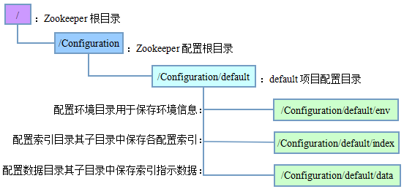
其中
（1）环境数据为key=value形式：
INDEX_HOME=/Configuration/default/index
（2）索引子节点数据包含四列以’\t’分隔，分别代表：
Version author date data1,data2,data3
第四列若多个数据以’,’分隔。形如：
1.2 yuhaiming@tydic.com 2014-09-11 19:32:31.766 vds.xml_762fce84-ab08-4f67-820d-cf07376881b7_00
1.4 yuhaiming@tydic.com 2014-09-11 20:26:32.798 vds.xml_2f2d515e-9206-45b3-9af1-0fb0ea0754f8_00
（3）数据子节点则为具体数据。

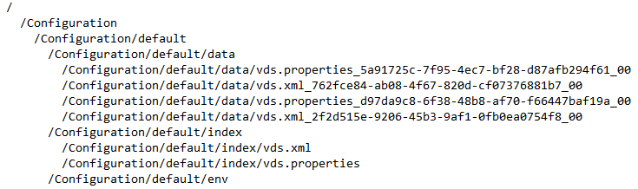

3 代码扩展

3.1 配置位置扩展
配置若位于非Zookeeper
与ZKConfigProcess类似的实现ConfigurationProcess接口。

3.2 Zookeeper中配置数据位置扩展
Zookeeper中数据段保存的非配置数据而是配置数据的位置信息，如
(1) 位于数据库
{"driver":"oracle.jdbc.driver.OracleDriver","url":"jdbc:oracle:thin:@172.168.1.240:1521:jfdb1","user":"vds","passwd":"vds","sql":"SELECT a.DRIVER_ID, a.SCHEMA, a.FILTER from INFO_DRIVERS_ACTIVES a"}
实现ZKConfigProcessWithDataLocation，有Zookeeper取得数据位置后查询数据库获取配置返回。
其writeConfig方法写索引到Zookeeper，写配置信息到数据库。
(2) 位于其他文件系统
如Hadoop等

